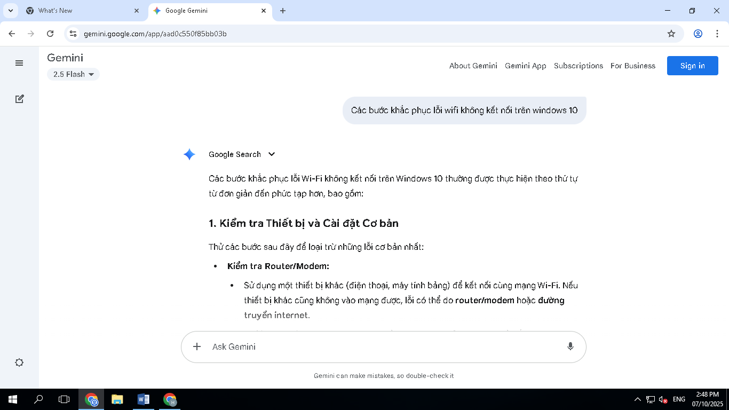

**Sau khi thực hiện cách Kiểm tra trạng thái wifi trên máy tính sau đó đã xác định được chế độ máy bay đã tắt và kết nối được với wifi**

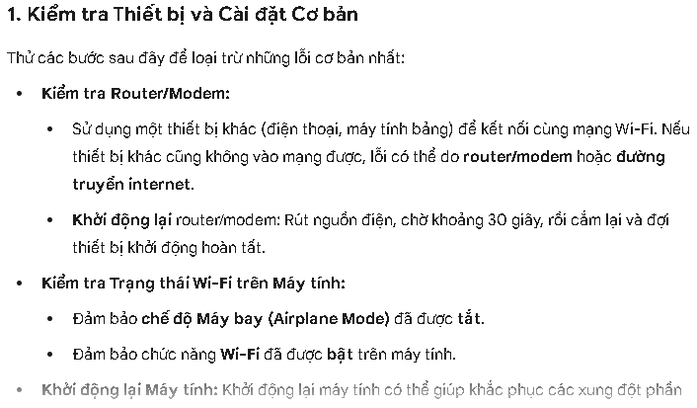

**Đây là trạng thái wifi sau khi khắc phục**

